وزارة التّربية الوطنية مديرية التّربية لولاية المدية

الجمهورية الجزائرية الديمقراطية الشعبية
العلوم الفيزيائية و التكنولوجيا
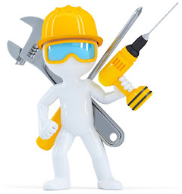
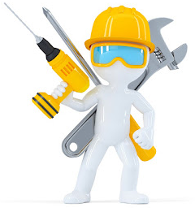

ملف الإعــــــداد التربـــوي

الكفاءة الختامية | يحل مشكـــــلات تتعلق بتركيب الدارات الكهربائية البسيطــة محترمــاً قواعــــد الامن الكهربائي
مركبات الكفــــاءة | - يعرف كيف تشتغل دارة المصباح الكهربائــي شائعـــــة الاستعمال وتشغيل لأجهزة المغذات بالأعمدة الكهربائية  - يتمكّن من تركيب دارة كهربائية حسب المخطط النظامي  - يركّب دارة كهربائية ويشغلها مراعيا شروط الأمن الكهربائـــي

مراحـــــل سيــــر المقطع التعلمـــــي |  | رقم الصفحة
الوضعيــــــة الانطلاقية الأم + تقديم المشروع التكنولوجي |  | 02- 03
الوضعية التعلمية 01 : ماهي الـــــــدارة  الكهربائية ؟ | الحصة 01: الدارة الكهربائية | 04 - 05
 | الحصة 02: النواقل والعوازل الكهربائية | 06
الوضعية التعلمية 02 : استعمال مصباح التوهج |  | 07
الوضعية التعلمية 03 : تركيب الــدارات الكهربائية | الحصة 01: الربط على التسلسل و الربط على التفرع | 08
 | الحصة 02: ضم الاعمدة | 09
الوضعية التعلمية 04 : الــدارة الكهربائية (ذهـــــاب – إيــــاب) |  | 10
تعلم الادماج : إنجاز دارة كهربائية + متابعة المشروع التكنولوجي |  | 11 - 12
الوضعية التعلمية 05: ما هي الــــــدارة المستقصــــــرة؟ | الحصة 01: الــــدارة المستقصرة | 13
 | الحصة 02: أثار استقصار الدارة الكهربائية | 14
الوضعية التعلمية 06: كيف نتجنب الدارة المستقصرة ؟ |  | 15 - 16
حل الوضعية الانطلاقية الأم + تقييم المشروع التكنولوجي |  | 17
وضعية تقييمية : تتعلق بالدارات الكهربائية المختلفة محترماً شروط التشغيل الكهربائي مع اكتشاف الخلل فيها ان وجد و تصحيحه |  | 18
وضعیة إدماج التعلمات: قراءة مخطط تركيبة كهربائية منزلية و صيانتها |  | 19- 20-21
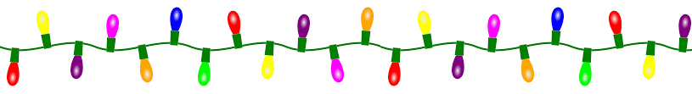
مركبات الكفاءة

